个人简历

姓 名：安佳宝
民 族：汉
电 话：15071243622
邮 箱：anjiabao@whut.edu.cn
住 址：山西省大同市
出生年月：1996.10
政治面貌：预备党员
毕业院校：武汉理工大学
学 历：硕士在读
基本信息

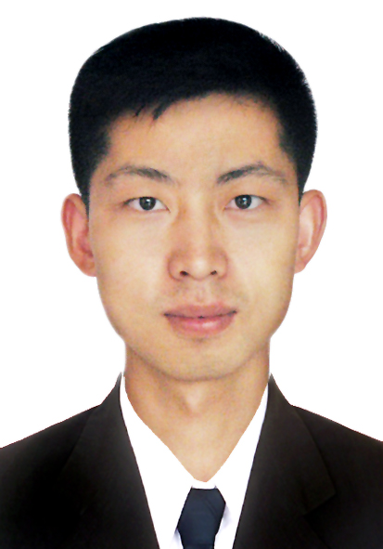

教育背景
2014.09-2018.06 武汉理工大学 机械工程（本科）
主修专业课程：（本科期间平均绩点3.857）
高数、机械原理、机械设计、机械制造基础、控制工程基础、电工学、模电等
2018.09-2021.06 武汉理工大学 机械工程（硕士）
主修专业课程：（平均绩点：3.778，综测排名前17%/105人）
现代设计方法、现代控制方法、矩阵论、数学建模、机械工程力学、有限元分析等

实践/项目
电容式声换能器性能优化的研究（2019.5-2020.4）
作为主要负责人完成以下任务：
电容式声换能器的结构优化设计；换能器中声-电-磁相互作用的机制分析；多物理耦合分析的有限元模型建立。
完成情况：所设计换能器性能得到了提高，通过理论与仿真得到验证，分析结果与仿真具有一致性。（项目成果：申请国家发明专利：收发一体式石墨烯声传感器（实质审查阶段），第一作者发表论文：《一种电容式换能器的声辐射性能研究》。
石墨烯二维声传感阵列的研究（2019.4 -2019.10）
作为次要负责人完成以下任务：
石墨烯薄膜材料的厚度测试，阵列信号电路设计，声传感阵列的各项性能测试（阻抗测试，接收信号测试）。
院研究生会科学技术协会干事（2018.9-2019.9）
负责组织：优秀学子报告会，第六届“IM”杯科技比赛，学术微沙龙等活动。
获奖经历
研究生期间：2018年度和2019年度两次获得研究生学业一等奖学金
2019年度获得“校优秀研究生干部”荣誉称号
本科期间：获得一次校三等奖学金及两次“院三好学生”荣誉称号

技能/证书
通过国家四级和六级（501分）英语考试，可快速浏览英语专业文件及书籍；
通过全国计算机二级C语言考试和三级嵌入式系统开发技术；
掌握CAD、SolidWorks建模软件、ANSYS及COMSOL有限元仿真、Multisim电路仿真等软件的操作。
自我评价
工作认真踏实，生活乐观积极，为人正直，兴趣爱好广泛。

